Р О С С И Й С К А Я Ф Е Д Е Р А Ц И Я
Б Е Л Г О Р О Д С К А Я О Б Л А С Т Ь
МУНИЦИПАЛЬНЫЙ РАЙОН «КРАСНЕНСКИЙ РАЙОН»

ЗЕМСКОЕ СОБРАНИЕ
СЕТИЩЕНСКОГО СЕЛЬСКОГО ПОСЕЛЕНИЯ

Р Е Ш Е Н И Е

28 апреля 2018 года №306

О порядке сообщения главой администрации Сетищенского сельского поселения о возникновении личной заинтересованности при исполнении должностных обязанностей, которая приводит или может привести к конфликту интересов

В соответствии с Указом Президента Российской Федерации от 22 декабря 2015 года № 650 «О порядке сообщения лицами, замещающими отдельные государственные должности Российской Федерации, должности федеральной государственной службы, и иными лицами о возникновении личной заинтересованности при исполнении должностных обязанностей, которая приводит или может привести к конфликту интересов, и о внесении изменений в некоторые акты Президента Российской Федерации», постановлением Губернатора Белгородской области от 10 марта 2016 года № 24 «О порядке сообщения лицами, замещающими государственные должности Белгородской области, лицами, замещающими должности государственной гражданской службы Белгородской области, о возникновении личной заинтересованности при исполнении должностных обязанностей, которая приводит или может привести к конфликту интересов, и о внесении изменений в постановление Губернатора области от 17 сентября 2010 года № 67», Уставом Сетищенского сельского поселения муниципального района «Красненский район» Белгородской области, в целях обеспечения единой государственной политики в области противодействия коррупции, земское собрание Сетищенского сельского поселения р е ш и л о:
1. Утвердить прилагаемое Положение о порядке сообщения главой администрации Сетищенского сельского поселения, о возникновении личной заинтересованности при исполнении должностных обязанностей, которая приводит или может привести к конфликту интересов.

2. Главе Сетищенского сельского поселения (Карепина Л.В.) обнародовать данное решение в общедоступных местах: Сетищенской сельской библиотеке, Сетищенском доме культуры, Сетищенской основной школе, в администрации Сетищенского сельского поселения и разместить на официальном сайте администрации Сетищенского сельского поселения в сети «Интернет» по адресу:setische.kraadm.ru.
3. Настоящее решение вступает в силу со дня его обнародования.
4. Контроль за выполнением решения возложить на постоянную комиссию земского собрания Сетищенского сельского поселения по вопросам местного самоуправления и нормативно - правовой деятельности (Мишуков А.Н.).

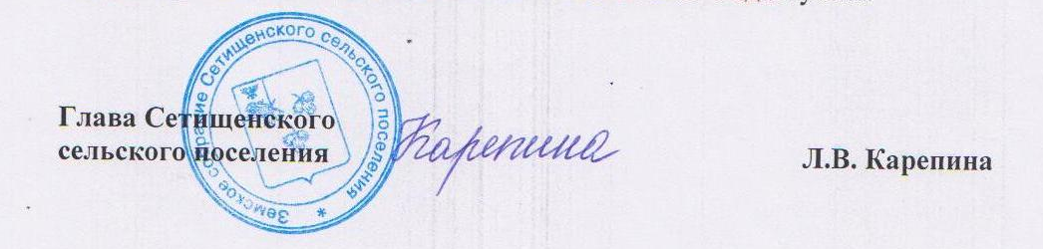

Приложение 1
к решению земского собрания
Сетищенского сельского поселения
от «28»апреля 2018 года № 306

Положение
о порядке сообщения главой администрации Сетищенского сельского поселения, о возникновении личной заинтересованности при исполнении должностных обязанностей, которая приводит или может привести к конфликту интересов

1. Настоящим Положением определяется порядок сообщения главой администрации Сетищенского сельского поселения, о возникновении личной заинтересованности при исполнении должностных обязанностей, которая приводит или может привести к конфликту интересов.
2. Глава администрации Сетищенского сельского поселения, обязан в соответствии с законодательством Российской Федерации о противодействии коррупции сообщать о возникновении личной заинтересованности при исполнении должностных обязанностей, которая приводит или может привести к конфликту интересов, а также принимать меры по предотвращению или урегулированию конфликта интересов.
3. Сообщение оформляется в письменной форме в виде уведомления о возникновении личной заинтересованности при исполнении должностных обязанностей, которая приводит или может привести к конфликту интересов (далее - уведомление) по форме согласно приложению 1 к настоящему Положению.
4. Регистрация уведомлений осуществляется в Журнале учета уведомлений о возникновении конфликта интересов по форме согласно приложению 2 к настоящему Положению ответственным лицом по профилактике коррупционных и иных правонарушений земского собрания Сетищенского сельского поселения.
На уведомлении ставится отметка о его поступлении с указанием даты и регистрационного номера согласно журналу и направляется в комиссию по противодействию коррупции в Красненском районе.
Приложение 1
к Положению о порядке сообщения главой
администрации Сетищенского сельского поселения
о возникновении личной заинтересованности
при исполнении должностных обязанностей,
которая приводит или может привести к
конфликту интересов

___________________________
(отметка об ознакомлении)

Председателю земского собрания Сетищенского сельского поселения
от ______________________________
_______________________________
________________________________
(Ф.И.О., замещаемая должность)

УВЕДОМЛЕНИЕ
о возникновении личной заинтересованности при исполнении должностных обязанностей, которая приводит или может привести к конфликту интересов

Сообщаю о возникновении у меня личной заинтересованности при исполнении должностных обязанностей, которая приводит или может привести к конфликту интересов (нужное подчеркнуть).
Обстоятельства, являющиеся основанием возникновения личной заинтересованности: _______________________________________________
________________________________________________________________
Должностные обязанности, на исполнение которых влияет или может повлиять личная заинтересованность: _________________________________
________________________________________________________________
Предлагаемые меры по предотвращению или урегулированию конфликта интересов: _______________________________________________________
________________________________________________________________
Намереваюсь (не намереваюсь) лично присутствовать на заседании комиссии
по координации работы по противодействию коррупции в Красненском районе при рассмотрении настоящего уведомления (нужное подчеркнуть).

"__" __________ 20___ г. ____________________ ______________________
(подпись лица, (расшифровка подписи)
направляющего уведомление)

Приложение 2
к Положению о порядке сообщения главой
администрации Сетищенского сельского поселения
о возникновении личной заинтересованности
при исполнении должностных обязанностей,
которая приводит или может привести к
конфликту интересов

ЖУРНАЛ
регистрации уведомлений о возникновении личной
заинтересованности при исполнении должностных обязанностей,
которая приводит или может привести к конфликту интересов

N п/п | Фамилия, имя, отчество, должность лица, направившего уведомление | Содержание уведомления | Фамилия, имя, отчество, должность и подпись лица, принявшего уведомление | Дата регист-рации уведомления | Дата направления уведомления с указанием фамилии, имени, отчества лица, направившего уведомление, его подпись
1 | 2 | 3 | 4 | 5 | 6

